PHƯƠNG PHÁP CASIO – VINACAL

BÀI 11. TÌM SỐ NGHIÊM PHƯƠNG TRÌNH MŨ – LOGARIT (P2).

1) PHƯƠNG PHÁP SỬ DỤNG SHIFT SOLVE
Bài toán đặt ra : Tìm số nghiệm của phương trình ?
Xây dựng phương pháp :
- Chuyển bài toán về dạng Vế trái khi đó và đặt
- Nhập vế trái vào màn hình máy tính Casio
sQ)$+s2Q)+1$pQ)d+3Q)p1
Sử dụng chức năng dò nghiệm SHIFT SOLVE với nghiệm gần giá trị 3
qr3=
Máy tính báo có nghiệm
- Để tìm nghiệm tiếp theo ta tiếp tục sử dụng chức năng SHIFT SOLVE, tuy nhiên câu hỏi được đặt ra là làm thế nào máy tính không lặp lại giá trị nghiệm vừa tìm được ?
+) Để trả lời câu hỏi này ta phải triệt tiêu nghiệm ở phương trình đi bằng cách thực hiện 1 phép chia
+) Sau đó tiếp tục SHIFT SOLVE với biểu thức để tìm nghiệm tiếp theo.
+) Quá trình này liên tục đến khi nào máy tính báo hết nghiệm thì thôi.
Tổng hợp phương pháp
Bước 1: Chuyển PT về dạng Vế trái = 0
Bước 2: Sử dụng chức năng SHIFT SOLVE dò nghiệm
Bước 3: Khử nghiệm đã tìm được và tiếp tục sử dụng SHIFT SOLVE để dò nghiệm

2) VÍ DỤ MINH HỌA
VD1-[THPT Phạm Hồng Thái – Hà Nội 2017]
Số nghiệm của phương trình là ;
A. 3 B. 1 C. 2 D. 0
GIẢI
- Cách 1 : CASIO
- Nhập vế trái của phương trình vào máy tính Casio :
6O4^Q)$p12O6^Q)$+6O9^Q)

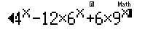
- Sử dụng chức năng SHIFT SOLVE để tìm được nghiệm thứ nhất :
qr2=
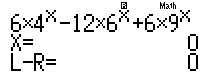
Ta thu được nghiệm thứ nhất
- Để nghiệm không xuất hiện ở lần dò nghiệm SHIFT SOLVE tiếp theo ta chia phương trình cho nhân tử
$(!!)PQ)
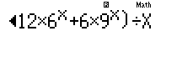
Tiếp tục SHIFT SOLVE lần thứ hai :
qr1=
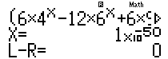
ta hiểu là 0 (do cách làm tròn của máy tính Casio) Có nghĩa là máy tính không thấy nghiệm nào ngoài nghiệm nữa Phương trình chỉ có nghiệm duy nhất.
Đáp số chính xác là B
VD2: Số nghiệm của bất phương trình (1) là :
A. 3 B. 2 C. 0 D. 4
GIẢI
- Cách 1 : CASIO
- Chuyển bất phương trình (1) về dạng :
- Nhập vế trái của phương trình vào máy tính Casio rồi nhất =để lưu vế trái vào máy tính . Dò nghiệm lần thứ nhất với gần
2^Q)dp2Q)$pa3R2$= qrp1=

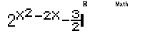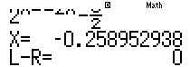
Ta được nghiệm
- Tiếp theo ta sẽ khử nghiệm nhưng nghiệm này lại rất lẻ, vì vậy ta sẽ lưu vào biến A
qJz
Sau đó gọi lại phương trình và thực hiện phép chia nhân tử để khử nghiệm
E$(!!)P(Q)pQz)
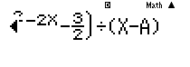
- Tiếp tục SHIFT SOLVE với gần 1 . Ta được nghiệm thứ hai và lưu vào
qr=1=qJx
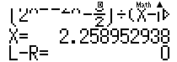
Gọi lại phương trình ban đầu rồi thực hiện phép chia cho nhân tử để khử nghiệm
EE$(!!)P(Q)pQz)P(Q)pQx)
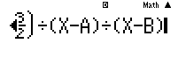
Rồi dò nghiệm với gần 0
qr===
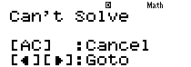
Máy tính nhấn Can’t Solve tức là không thể dò được nữa (Hết nghiệm)
- Kết luận : Phương trình (1) có 2 nghiệm Chọn đáp án B
VD3 : Số nghiệm của bất phương trình (1) là :
A. 0 B. 2 C. 3 D. 5
GIẢI
- Cách 1 : CASIO
- Nhập vế trái phương trình vào máy tính Casio , nhấn nút = để lưu phương trình lại và dò nghiệm thứ nhất.
(2+s3$)^Q)dp2Q)+1$+(2ps3$)^Q)dp2Q)p1$pa4R2ps3=
qr1=
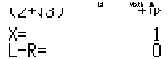
- Khử nghiệm rồi dò nghiệm thứ hai.
qr1=$(!!)P(Q)p1)qr3=
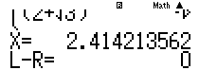
Lưu biến thứ hai này vào
qJz
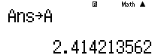
- Khử nghiệm rồi dò nghiệm thứ ba. Lưu nghiệm này vào
$(!!)P(Q)p1)P(Q)pQz)qr=p1=
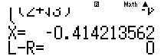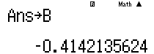
- Khử nghiệm rồi dò nghiệm thứ tư.
EEE$(!!)P(Q)p1)P(Q)pQz)P(Q)pQx)qr==0=
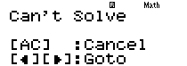
Hết nghiệm Phương trình (1) có 3 nghiệm Chọn đáp án C
VD4-[Thi thử chuyên Thái Bình lần 1 năm 2017]
Số nghiệm của phương trình trên đoạn là :
A. B. C. D.
GIẢI
- Cách 1 : CASIO
- Chuyển phương trình về dạng : . Dò nghiệm thứ nhất rồi lưu vào
QK^jQ)paqKR4$)$plQ))=qr2qKP4=qJz
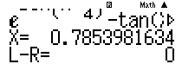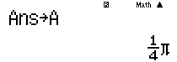
- Gọi lại phương trình ban đầu . Khử nghiệm hay rồi dò nghiệm thứ hai. Lưu nghiệm tìm được vào
E$(!!)P(Q)pQz)qr=2qKP4=
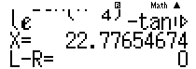
Ra một giá trị nằm ngoài khoảng . Ta phải quay lại phương pháp 1 dùng MODE 7 thì mới xử lý được. Vậy ta có kinh nghiệm khi đề bài yêu cầu tìm nghiệm trên miền thì ta chọn phương pháp lập bảng giá trị MODE 7
VD5-[THPT Nhân Chính – Hà Nội 2017] Phương trình có số nghiệm âm là :
A. 2 nghiệm B. 3 nghiệm C. 1 nghiệm D. Không có
GIẢI
- Cách 1 : CASIO
- Nhập vế trái phương trình : , lưu phương trình, dò nghiệm thứ nhất. w7(s3$+s2$)^a3Q)RQ)+1$$p(s3$ps2$)^Q)
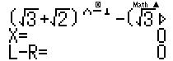
- Gọi lại phương trình, khử nghiệm rồi dò nghiệm thứ hai. Lưu nghiệm này vào biến A
E$(!!)PQ)qrp10=qJz 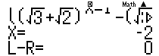
- Khử hai nghiệm rồi dò nghiệm thứ ba.
E$(!!)PQ)P(Q)+2)qrp10=
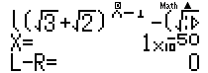
Ta hiểu tức là máy tính không dò thêm được nghiệm nào khác 0
Phương trình chỉ có 1 nghiệm âm (nghiệm không thỏa) Ta chọn đáp án C
VD6-[THPT Yến Thế - Bắc Giang 2017] Số nghiệm của phương trình là :
A. B. C. D.
GIẢI
- Cách 1 : CASIO
- Nhập vế trái phương trình : vào máy tính Casio, lưu phương trình, dò nghiệm thứ nhất . Ta thu được nghiệm
(3ps5$)^Q)$+7(3+s5$)^Q)$p2^Q)+3=qr1=
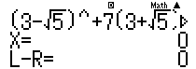
- Khử nghiệm rồi tiếp tục dò nghiệm thứ hai. Lưu nghiệm thứ hai vào $(!!)PQ)qr1=qJz

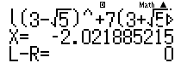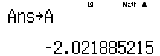
- Gọi lại phương trình, khử nghiệm rồi dò nghiệm thứ ba.
EE$(!!)PQ)P(Q)pQz)qr=p2=
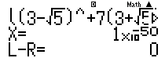
Không có nghiệm thứ ba Ta chọn đáp án A

BÀI TẬP TỰ LUYỆN

Bài 1-[Chuyên Khoa Học Tự Nhiên 2017] Số nghiệm của phương trình là :
A. B. C. D. Một số khác
Bài 2-[THPT Lục Ngạn - Bắc Giang 2017]
Số nghiệm của phương trình là :
A. B. C. D.
Bài 3-[THPT Lục Ngạn - Bắc Giang 2017] Phương trình
A. Có ba nghiệm thực phân biệt B. Vô nghiệm
C. Có hai nghiệm thực phân biệt D. Có bốn nghiệm thực phân biệt
Bài 4-[THPT HN Amsterdam 2017] Tìm số nghiệm của phương trình :
A. B. 2 C. Vô số D. Không có nghiệm
Bài 5-[THPT Nhân Chính – Hà Nội 2017]
Cho phương trình . Số nghiệm của phương trình là ;
A. 2 nghiệm B. Vô số nghiệm C. 1 nghiệm D. Vô nghiệm
Bài 6-[Thi HK1 chuyên Nguyễn Du – Đắc Lắc năm 2017]
Tìm số nghiệm của phương trình
A. B. C. D.

BÀI TẬP TỰ LUYỆN

Bài 1-[Chuyên Khoa Học Tự Nhiên 2017] Số nghiệm của phương trình là :
A. B. C. D. Một số khác
GIẢI
- Dò nghiệm thứ nhất của phương trình rồi lưu vào biến
g(Q)p1)d)ps2=qr1=qJz
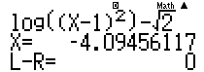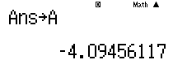

- Khử nghiệm thứ nhất rồi dò nghiệm thứ hai. Lưu nghiệm thứ hai vào EE$(!!)P(Q)pQz)qr=5=qJx
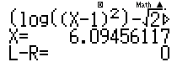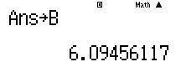
- Khử nghiệm rồi dò nghiệm thứ ba.
EEE$(!!)P(Q)pQz)P(Q)pQx)qr==p5=
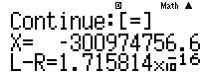
Không có nghiệm thứ 3 A là đáp án chính xác
Bài 2-[THPT Lục Ngạn - Bắc Giang 2017]
Số nghiệm của phương trình là :
A. B. C. D.
GIẢI
Dò nghiệm thứ nhất của phương trình . (Q)p2)(i0.5$Q)dp5Q)+6$+1)=qr2.5=
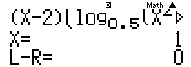
Ta được nghiệm thứ nhất . Khử nghiệm này và tiến hành dò nghiệm thứ hai .
$(!!)P(Q)p1)qr5=
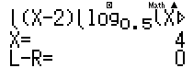
Ta được thêm nghiệm thứ hai . Khử hai nghiệm và tiến hành dò nghiệm thứ ba .
!P(Q)p4)qrp1=
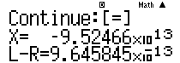
Không có nghiệm thứ ba Đáp số chính xác là D

Bài 3-[THPT Lục Ngạn - Bắc Giang 2017] Phương trình
A. Có ba nghiệm thực phân biệt B. Vô nghiệm
C. Có hai nghiệm thực phân biệt D. Có bốn nghiệm thực phân biệt
GIẢI
- Dò nghiệm thứ nhất của phương trình
3^Q)dp2Q)p3$+3^Q)dp3Q)+2$p3^2Q)dp5Q)p1$p1=qr1=
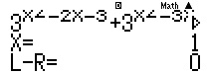
Ta thấy có 1 nghiệm
- Khử nghiệm rồi tiếp tục dò nghiệm thứ hai
$(!!)P(Q)p1)qr5=
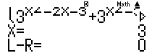
- Ta thu được nghiệm . Khử hai nghiệm trên rồi tiếp tục dò nghiệm thứ ba
!P(Q)p3)qr5=
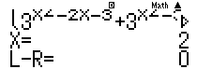
- Ta thu được nghiệm . Khử ba nghiệm trên rồi tiếp tục dò nghiệm thứ tư
!P(Q)p2)qr p1=
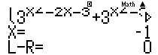
- Ta thu được nghiệm . Khử bốn nghiệm trên rồi tiếp tục dò nghiệm thứ năm
!P(Q)+1)qrp3=
Không có nghiệm thứ năm Đáp án chính xác là D

Bài 4-[THPT HN Amsterdam 2017] Tìm số nghiệm của phương trình :
A. B. 2 C. Vô số D. Không có nghiệm
GIẢI
- Dò nghiệm thứ nhất của phương trình (điều kiện ).
2^a1RQ)$$+2^sQ)$$p3qr1=
Thấy ngay phương trình vô nghiệm Đáp án chính xác là D
Bài 5-[THPT Nhân Chính – Hà Nội 2017]
Cho phương trình . Số nghiệm của phương trình là ;
A. 2 nghiệm B. Vô số nghiệm C. 1 nghiệm D. Vô nghiệm
GIẢI
- Dò nghiệm thứ nhất của phương trình (). Lưu nghiệm thứ nhất vào
2i2$Q)$+ia1R3$$1psQ)$$pa1R2$is2$$Q)p2sQ)$+2=qr1=qJz

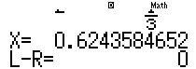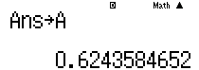
- Khử nghiệm rồi dò nghiệm thứ hai
!!)P(Q)pQz)qr=3=
Không có nghiệm thứ hai Đáp án chính xác là C

Bài 6-[Thi HK1 chuyên Nguyễn Du – Đắc Lắc năm 2017]
Tìm số nghiệm của phương trình
A. B. C. D.
GIẢI
- Dò nghiệm thứu nhất của phương trình (). Lưu nghiệm này vào
g(Q)p2)d)p2gQ))pis10$$Q)+4=qr2= qJz
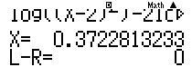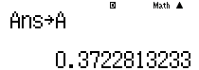
- Khử nghiệm và tiếp tục dò nghiệm thứ hai :
EEE$(!!)P(Q)pQz)qr=5=
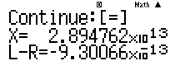
Không có nghiệm thứ hai Đáp số chính xác là D

PHƯƠNG PHÁP CASIO – VINACAL

BÀI 12. GIẢI NHANH BẤT PHƯƠNG TRÌNH MŨ – LOGARIT (P1).

1) PHƯƠNG PHÁP 1: CALC THEO CHIỀU THUẬN
Bước 1: Chuyển bài toán bất phương trình về bài toán xét dấu bằng cách chuyển hết các số hạng về vế trái. Khi đó bất phương trình sẽ có dạng Vế trái hoặc Vế trái
Bước 2: Sử dụng chức năng CALC của máy tính Casio để xét dấu các khoảng nghiệm từ đó rút ra đáp số đúng nhất của bài toán .
CALC THUẬN có nội dung : Nếu bất phương trình có nghiệm tập nghiệm là khoảng thì bất phương trình đúng với mọi giá trị thuộc khoảng
*Chú ý: Nếu khoảng và cùng thỏa mãn mà thì là đáp án chính xác

Ví dụ minh họa
VD1-[Chuyên Khoa học tự nhiên 2017 ] Bất phương trình có tập nghiệm là :
A. B. C. D.
GIẢI
- Cách 1 : CASIO
- Nhập vế trái vào máy tính Casio ia1R2$$i3$a2Q)+1RQ)p1
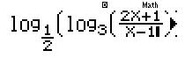
- Kiểm tra tính Đúng Sai của đáp án A
+) CALC với giá trị cận trên ta được
rp2p0.1=
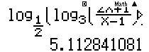
Đây là 1 giá trị dương vậy cận trên thỏa
+) CALC với giá trị cận dưới
rp10^5)=
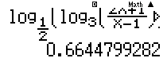
Đây là 1 giá trị dương vậy cận dưới thỏa
Tới đây ta kết luận đáp án A đúng
- Tương tự như vậy ta kiểm tra tính Đúng Sai của đáp án B thì ta thấy B cũng đúng
- A đúng B đúng vậy A B là đúng nhất và D là đáp án chính xác

- Cách tham khảo : Tự luận
- Bất phương trình (1)
- Vì cơ số thuộc nên (1) (2)
- Vì cơ số nên (2)
- Xét điều kiện tồn tại
- Kết hợp đáp số và điều kiện ta được

- Bình luận :
- Ngay ví dụ 1 đã cho chúng ta thấy sức mạnh của Casio đối với dạng bài bất phương trình. Nếu tự luận làm nhanh mất 2 phút thì làm Casio chỉ mất 30 giây
- Trong tự luận nhiều bạn thường hay sai lầm ở chỗ là làm ra đáp số là dừng lại mà quên mất việc phải kết hợp điều kiện
- Cách Casio thì các bạn chú ý Đáp án A đúng , đáp án B đúng thì đáp án hợp của chúng là đáp án D mới là đáp án chính xác của bài toán.

VD2-[Chuyên Thái Bình 2017 ] Giải bất phương trình :
A. B.
C. D.
GIẢI
- Cách 1 : CASIO
- Chuyển bất phương trình về bài toán xét dấu
- Vì bất phương trình có dấu = nên chúng ta chỉ chọn đáp án chứa dấu = do đó A và C loại
- Nhập vế trái vào máy tính Casio
2^Q)dp4$p5^Q)p2
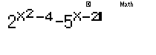
- Kiểm tra tính Đúng Sai của đáp án B và D
+)CALC với giá trị cận trên ta được
rp2=

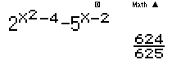
+)CALC với giá trị cận dưới
rp10^5)=
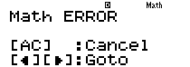
Số là số quá nhỏ để máy tính Casio làm việc được vậy ta chọn lại cận dứoi
!rp10=
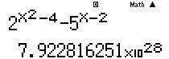
Đây cũng là một giá trị dương vậy đáp án nửa khoảng nhận
- Đi kiểm tra xem khoảng tương ứng ở đáp án D xem có đúng không, nếu sai thì chỉ có B là đúng
+) CALC với giá trị cận dưới
rh5)Ph2)=
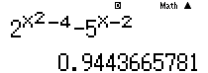
+) CALC với cận trên
rp10=
Đây cũng là 2 giá trị dương vậy nửa khoảng nhận
- Vì nửa khoảng chứa nửa khoảng vậy đáp án D là đáp án đúng nhất

- Cách tham khảo : Tự luận
- Logarit hóa 2 vế theo cơ số 2 ta được
- Vậy ta chọn đáp án D

- Bình luận :
- Bài toán này lại thể hiện nhược điểm của Casio là bấm máy sẽ mất tầm 1.5 phút so với 30 giây của tự luận. Các e tham khảo và rút cho mình kinh nghiệm khi nào thì làm tự luận khi nào thì làm theo cách Casio
- Các tự luận tác giả dùng phương pháp Logarit hóa 2 vế vì trong bài toán xuất hiện đặc điểm “ có 2 cơ số khác nhau và số mũ có nhân tử chung” các bạn lưu ý điều này

VD3-[Thi HSG tỉnh Ninh Bình 2017 ]
Tìm tập nghiệm của bất phương trình :
A. B. C. D.
GIẢI
- Cách 1 : CASIO
- Nhập vế trái vào máy tính Casio 2O2^Q)$+3O3^Q)$p6^Q)$+1
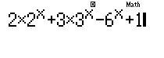
- Kiểm tra tính Đúng Sai của đáp án A
+) CALC với giá trị cận trên ta được
r10=
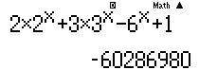
Đây là 1 giá trị âm vậy đáp án A loại dẫn đến C sai
- Tương tự như vậy ta kiểm tra tính Đúng Sai của đáp án B
+) CALC với giá trị cận trên
r2p0.1=
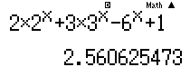
+) CALC với giá trị cận dứoi
r0+0.1=
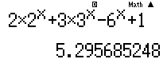
Cả 2 giá trị này đều dương vậy đáp án B đúng
- Vì D chứa B nên để xem đáp án nào đúng nhất thì ta chọn 1 giá trị thuộc D mà không B
+) CALC với giá trị
rp2=
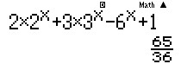
Giá trị này cũng nhận vậy D là đáp án chính xác

- Cách tham khảo : Tự luận
- Bất phương trình
(1)
- Đặt khi đó (1) (2)
- Ta có với mọi
Hàm số nghịch biến trên
- Khi đó (2)

- Bình luận :
- Tiếp tục nhắc nhở các bạn tính chất quan trọng của bất phương trình : B là đáp án đúng nhưng D mới là đáp án chính xác (đúng nhất)
- Phần tự luận tác giả dùng phương pháp hàm số với dấu hiệu “Một bất phương trình có 3 số hạng với 3 cơ số khác nhau”
- Nội dng của phương pháp hàm số như sau : Cho một bất phương trình dạng trên miền nếu hàm đại diện đồng biến trên thì còn hàm đại diện luôn nghịch biến trên thì

2) Phương pháp 2 : CALC theo chiều nghịch
Bước 1: Chuyển bài toán bất phương trình về bài toán xét dấu bằng cách chuyển hết các số hạng về vế trái. Khi đó bất phương trình sẽ có dạng Vế trái hoặc Vế trái
Bước 2: Sử dụng chức năng CALC của máy tính Casio để xét dấu các khoảng nghiệm từ đó rút ra đáp số đúng nhất của bài toán .
CALC NGHỊCH có nội dung : Nếu bất phương trình có nghiệm tập nghiệm là khoảng thì bất phương trình sai với mọi giá trị không thuộc khoảng
Ví dụ minh họa
VD1-[Chuyên Khoa học tự nhiên 2017 ] Bất phương trình có tập nghiệm là :
A. B. C. D.
GIẢI
- Cách 1 : CASIO
- Nhập vế trái vào máy tính Casio ia1R2$$i3$a2Q)+1RQ)p1
- Kiểm tra tính Đúng Sai của đáp án A
+) CALC với giá trị ngoài cận trên ta được
rp2+0.1=
Vậy lân cận phải của là vi phạm Đáp án A đúng và đáp án C sai
- Kiểm tra tính Đúng Sai của đáp án B
+) CALC với giá trị ngoài cận trên ta được
!r4p0.1=
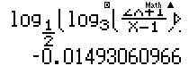
Đây là giá trị âm. Vậy lân cận tráii của 4 là vi phạm Đáp án B đúng và đáp án C sai
- Đáp án A đúng B đúng vậy ta chọn hợp của 2 đáp án là đáp án D chính xác.
VD2-[Chuyên Thái Bình 2017 ] Giải bất phương trình :
A. B.
C. D.
GIẢI
- Cách 1 : CASIO
- Chuyển bất phương trình về bài toán xét dấu
- Vì bất phương trình có dấu = nên chúng ta chỉ chọn đáp án chứa dấu = do đó A và C loại
- Nhập vế trái vào máy tính Casio
2^Q)dp4$p5^Q)p2
- Kiểm tra tính Đúng Sai của đáp án B
+)CALC với giá trị ngoài cận trên là ta được
rp2+0.1=

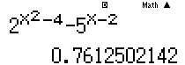
Đây là 1 giá trị dương (thỏa đề bài) mà đáp án B không chứa Đáp án B sai
- Đáp án A, C, B đều sai vậy không cần thử thêm cũng biết đáp án D chính xác
VD3-[Thi HSG tỉnh Ninh Bình 2017 ]
Tìm tập nghiệm của bất phương trình :
A. B. C. D.
GIẢI
- Cách 1 : CASIO
- Nhập vế trái vào máy tính Casio 2O2^Q)$+3O3^Q)$p6^Q)$+1
- Kiểm tra tính Đúng Sai của đáp án A
+) CALC với giá trị ngoài cận dưới 2 ta chọn
r2p0.1=
Đây là 1 giá trị dương (thỏa bất phương trình) vậy đáp án A sai dẫn đến đáp án C sai
- Tương tự như vậy ta kiểm tra tính Đúng Sai của đáp án B
+) CALC với giá trị ngoài cận dưới 0 ta chọn
r0p0.1=

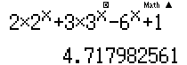
Đây là 1 giá trị dương (thỏa bất phương trình) Đáp án B sai
- Đáp án A, C, B đều sai vậy không cần thử thêm cũng biết đáp án D chính xác

BÀI TẬP TỰ LUYỆN
Bài 1-[Thi thử chuyên Sư phạm Hà Nội lần 1 năm 2017 ]
Bất phương trình có tập nghiệm là :
A. B. C. D.

Bài 2-[THPT Lương Thế Vinh – Hà Nội 2017 ] Tập xác định của hàm số là :
A. B. C. D.
Bài 3-[Chuyên Khoa học tự nhiên 2017 ] Nghiệm của bất phương trình là :
A. B. C. D.
Bài 4-[Chuyên Nguyễn Thị Minh Khai 2017 ] Giải bất phương trình :
A. B. C. D. hoặc
Bài 5-[THPT HN Amsterdam 2017] Bất phương trình có bao nhiêu nghiệm nguyên :
A. B. Vô số C. 0 D. 2
Bài 6-[Thi thử Báo Toán học tuổi trẻ lần 4 năm 2017 ] Tập nghiệm của bất phương trình là tập con của tập
A. B. C. D.

LỜI GIẢI BÀI TẬP TỰ LUYỆN

Bài 1-[Thi thử chuyên Sư phạm Hà Nội lần 1 năm 2017 ]
Bất phương trình có tập nghiệm là :
A. B. C. D.

GIẢI
- Casio cách 1
- Kiểm tra khoảng nghiệm với cận dưới và cận trên
h(Q)p1)(Q)p2)(Q)p3)+1)r1+0.1=r2p0.1=
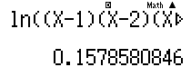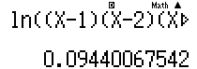
Hai cận đều nhận nhận
- Kiểm tra khoảng nghiệm với cận dưới và cận trên
EE$(!!)P(Q)pQz)qr=5=qJx
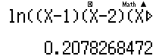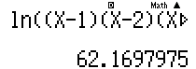
Hai cận đều nhận nhận
Tóm lại hợp của hai khoảng trên là đúng A là đáp số chính xác
- Casio cách 2
- Kiểm tra khoảng nghiệm với ngoài cận dưới và ngoài cận trên
h(Q)p1)(Q)p2)(Q)p3)+1)r1+0.1=r2p0.1=
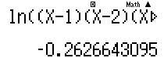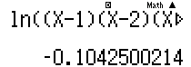
Hai cận ngoài khoảng đều vi phạm Khoảng thỏa
- Kiểm tra khoảng với ngoài cận dưới và trong cận dưới (vì không có cận trên)
r3p0.1=r3+0.1=
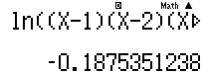
Ngoài cận dưới vi phạm, trong cận dưới thỏa Khoảng nhận
Tóm lại hợp của hai khoảng trên là đúng A là đáp số chính xác
Bài 2-[THPT Lương Thế Vinh – Hà Nội 2017 ] Tập xác định của hàm số là :
A. B. C. D.
GIẢI
- Điều kiện : ( trong căn )
- Kiểm tra khoảng nghiệm với cận dưới và cận trên
i0.5$Q)p1$p1r1=
Cận dưới vi phạm Đáp án A sai
- Kiểm tra khoảng nghiệm với cận dưới và cận trên
!r1+0.1=r3P2=
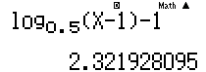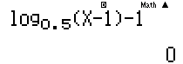
Hai cận đều nhận nhận
- Kiểm tra khoảng nghiệm với cận trên Cận trên bị vi phạm C sai D sai
r10^9)=
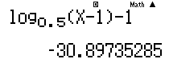
Tóm lại A là đáp số chính xác
- Casio cách 2
- Đáp án A sai luôn vì cận không thỏa mãn điều kiện hàm logarit
- Kiểm tra khoảng nghiệm với ngoài cận dưới và ngoài cận trên
i0.5$Q)p1$p1r1p0.1=
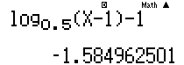
Ngoài hai cận đều vi phạm nhận
Hơn nữa vi phạm C và D loại luôn
Bài 3-[Chuyên Khoa học tự nhiên 2017 ] Nghiệm của bất phương trình là :
A. B. C. D.
GIẢI
- Casio cách 1
- Chuyển bất phương trình về dạng xét dấu
- Kiểm tra khoảng nghiệm với cận dưới và cận trên
iQ)p1$Q)d+Q)p6r1+0.1=!r10^9)=
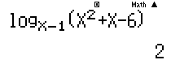
Cận dưới vi phạm A sai C và D chứa cận dưới vi phạm nên cũng sai
Tóm lại đáp số chính xác là B
- Casio cách 2
- Kiểm tra khoảng nghiệm với ngoài cận dưới và cận dưới
h(Q)p1)(Q)p2)(Q)p3)+1)r1+0.1=r2p0.1=
Cận dưới vi phạm nên A , C , D đều sai
Bài 4-[Chuyên Nguyễn Thị Minh Khai 2017 ] Giải bất phương trình :
A. B. C. D. hoặc
GIẢI
- Casio cách 1
- Chuyển bất phương trình về dạng xét dấu
- Kiểm tra khoảng nghiệm với cận dưới và cận trên
qw4laqKR7$)^Q)dpQ)p9$plaqKR7$)^Q)p1rp10=rp2=
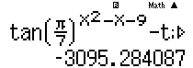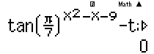
Hai cận đều nhận nhận Đáp số chính xác chỉ có thể là A hoặc D
- Kiểm tra khoảng nghiệm với cận dưới và cận trên
r4=r10=
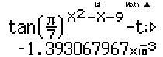
Hai cận đều nhận nhận
Tóm lại đáp số chính xác là D
- Casio cách 2
- Kiểm tra khoảng nghiệm với ngoài cận trên và cận trên
qw4laqKR7$)^Q)dpQ)p9$plaqKR7$)^Q)p1rp2+0.1=rp2=
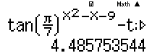
Ngoài cận trên vi phạm nên A nhận đồng thời C sai
- Kiểm tra khoảng nghiệm với ngoài cận dưới và cận dưới
r4p0.1=r4=
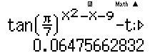
Ngoài cận dưới vi phạm nên B nhận đồng thời C sai
Tóm lại A , B đều nhận nên hợp của chúng là D là đáp số chính xác
Bài 5-[THPT HN Amsterdam 2017] Bất phương trình có bao nhiêu nghiệm nguyên :
A. B. Vô số C. 0 D. 2
(Xem đáp án ở Bài 5 – phần 2 vì phương pháp sau tỏ ra hiệu quả hơn hẳn)

Bài 6-[Thi thử Báo Toán học tuổi trẻ lần 4 năm 2017 ] Tập nghiệm của bất phương trình là tập con của tập
A. B. C. D.
(Xem đáp án ở Bài 6 – phần 2 vì phương pháp sau tỏ ra hiệu quả hơn hẳn)

PHƯƠNG PHÁP CASIO – VINACAL

BÀI 13. GIẢI NHANH BẤT PHƯƠNG TRÌNH MŨ – LOGARIT (P2).

1) PHƯƠNG PHÁP 3: LẬP BẢNG GIÁ TRỊ MODE 7
Bước 1: Chuyển bài toán bất phương trình về bài toán xét dấu bằng cách chuyển hết các số hạng về vế trái. Khi đó bất phương trình sẽ có dạng Vế trái hoặc Vế trái
Bước 2: Sử dụng chức năng lập bảng giá trị MODE 7 của máy tính Casio để xét dấu các khoảng nghiệm từ đó rút ra đáp số đúng nhất của bài toán .
*Chú ý: Cần làm nhiều bài toán tự luyện để từ đó rút ra kinh nghiệm thiết lập Start End Step hợp lý

Ví dụ minh họa
VD1-[Chuyên Khoa học tự nhiên 2017 ] Bất phương trình có tập nghiệm là :
A. B. C. D.
GIẢI
- Cách 3 : CASIO
- Đăng nhập MODE 7 và nhập vế trái vào máy tính Casio w7ia1R2$$i3$a2Q)+1RQ)p1
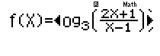
- Quan sát các cận của đáp số là nên ta phải thiết lập miền giá trị của sao cho chạy qua các giá trị này . Ta thiết lập Start End 5 Step 0.5
==p4=5=0.5=
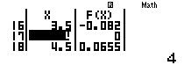

Quan sát bảng giá trị ta thấy rõ ràng hai khoảng và làm cho dấu của vế trái dương. Đáp số chính xác là D
VD2-[Chuyên Thái Bình 2017 ] Giải bất phương trình :
A. B.
C. D.
GIẢI
- Cách 3 : CASIO
- Bất phương trình .Đăng nhập MODE 7 và nhập vế trái vào máy tính Casio w72^Q)dp4$p5^Q)p2
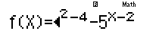
- Quan sát các cận của đáp số là nên ta phải thiết lập miền giá trị của sao cho chạy qua các giá trị này . Ta thiết lập Start End Step
==p3=3=1P3=

Quan sát bảng giá trị ta thấy rõ ràng hai khoảng và làm cho dấu của vế trái dương. Đáp số chính xác là C
VD3-[Thi HSG tỉnh Ninh Bình 2017 ]
Tìm tập nghiệm của bất phương trình :
A. B. C. D.
GIẢI
- Cách 3 : CASIO
- Đăng nhập MODE 7 và nhập vế trái vào máy tính Casio
w72O2^Q)$+3O3^Q)$p6^Q)$+1
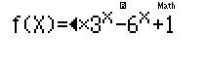
- Quan sát các cận của đáp số là nên ta phải thiết lập miền giá trị của sao cho chạy qua các giá trị này . Ta thiết lập Start End Step
==p4=5=1=
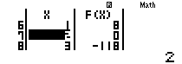
Quan sát bảng giá trị ta thấy rõ ràng hai khoảng làm cho dấu của vế trái dương. Đáp số chính xác là C

2) PHƯƠNG PHÁP 4 : LƯỢC ĐỒ CON RẮN
Bước 1: Chuyển bài toán bất phương trình về bài toán xét dấu bằng cách chuyển hết các số hạng về vế trái. Khi đó bất phương trình sẽ có dạng Vế trái hoặc Vế trái
Bước 2: Sử dụng CALC tìm các giá trị tới hạn của (làm cho vế trái = 0 hoặc không xác định ) . Dấu của bất phương trình có trong các khoảng tới hạn là không đổi. Dùng CALC lấy một giá trị đại diện để xét dấu.
Chú ý : Qua 4 phương pháp ta mới thấy trong tự luận thì lược đồ con rắn là lợi hại nhất nhưng trong khi thi trắc nghiệm thì lại tỏ ra yếu thế vì khó dùng và khá dài dòng
Ví dụ minh họa
VD1-[Chuyên Khoa học tự nhiên 2017 ] Bất phương trình có tập nghiệm là :
A. B. C. D.
GIẢI
- Cách 4 : CASIO
- Đề bài xuất hiện các giá trị ta CALC với các giá tri này để tìm giá trị tới hạn
ia1R2$$i3$a2Q)+1RQ)p1
- Lần lượt CALC với cá giá trị
rp2=!r4=r1=
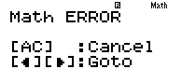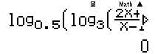
3 giá trị trên đều là giá trị trên đều là giá trị tới hạn nên ta chia thành các khoảng nghiệm
- CALC với các giá trị đại diện cho 4 khoảng để lấy dấu là :
rp2=!r4=r1=
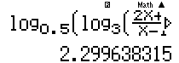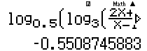
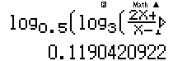
Rõ ràng khoảng nghiệm thứ nhất và thứ tư thỏa mãn Đáp số chính xác là D
VD2-[Chuyên Thái Bình 2017 ] Giải bất phương trình :
A. B.
C. D.
GIẢI
- Cách 4 : CASIO
- Đề bài xuất hiện các giá trị ta CALC với các giá tri này để tìm giá trị tới hạn
2^Q)dp4$p5^Q)p2rp2=ri5)Pg2)p2=r2=rg5)Pg2)=
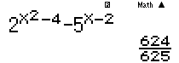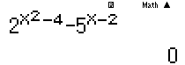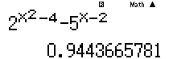
Ta thu được hai giá trị tới hạn và Đáp số chỉ có thể là C hoặc D
- Vì bất phương trình có dấu = nên ta lấy hai cận Đáp số chính xác là D
VD3-[Thi HSG tỉnh Ninh Bình 2017 ]
Tìm tập nghiệm của bất phương trình :
A. B. C. D.
GIẢI
- Cách 4 : CASIO
- Đề bài xuất hiện các giá trị ta CALC với các giá tri này để tìm giá trị tới hạn
2O2^Q)$+3O3^Q)$p6^Q)$+1r0=r2=
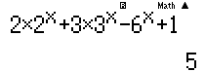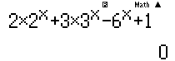
Ta thu được 1 giá trị tới hạn Đáp số đúng là A hoặc D
- CALC với các giá trị đại diện cho 2 khoảng để lấy dấu là :
rp2=!r4=r1=
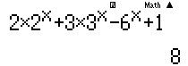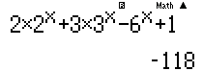
Ta cần lấy dấu dương Đáp số chính xác là D

BÀI TẬP TỰ LUYỆN
Bài 1-[Thi thử chuyên Sư phạm Hà Nội lần 1 năm 2017 ]
Bất phương trình có tập nghiệm là :
A. B. C. D.

Bài 2-[THPT Lương Thế Vinh – Hà Nội 2017 ] Tập xác định của hàm số là :
A. B. C. D.
Bài 3-[Chuyên Khoa học tự nhiên 2017 ] Nghiệm của bất phương trình là :
A. B. C. D.
Bài 4-[Chuyên Nguyễn Thị Minh Khai 2017 ] Giải bất phương trình :
A. B. C. D. hoặc
Bài 5-[THPT HN Amsterdam 2017] Bất phương trình có bao nhiêu nghiệm nguyên :
A. B. Vô số C. 0 D. 2
Bài 6-[Thi thử Báo Toán học tuổi trẻ lần 4 năm 2017 ] Tập nghiệm của bất phương trình là tập con của tập
A. B. C. D.

LỜI GIẢI BÀI TẬP TỰ LUYỆN
Bài 1-[Thi thử chuyên Sư phạm Hà Nội lần 1 năm 2017 ]
Bất phương trình có tập nghiệm là :
A. B. C. D.

GIẢI
- Casio cách 4
- Kiểm tra các giá trị
h(Q)p1)(Q)p2)(Q)p3)+1)r1=r2=r3=
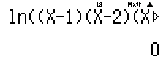
Cả 3 giá trị trên đều là giá trị tới hạn Chia thành 4 khoảng nghiệm
- CALC với 4 giá trị đại diện cho 4 khoảng này là
EE$(!!)P(Q)pQz)qr=5=qJx
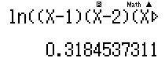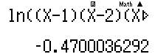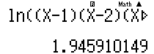
Ta cần lấy dấu dương Lấy khoảng 2 và khoảng 4 A là đáp số chính xác
Bài 2-[THPT Lương Thế Vinh – Hà Nội 2017 ] Tập xác định của hàm số là :
A. B. C. D.
GIẢI
- Casio cách 4
- Tập xác định . Kiểm tra các giá trị
i0.5$Q)p1$p1r1=!r3P2=
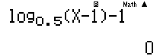
Cả 2 giá trị trên đều là giá trị tới hạn Chia thành 3 khoảng nghiệm
- CALC với 3 giá trị đại diện cho 4 khoảng này là
EE$(!!)P(Q)pQz)qr=5=qJx
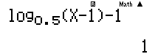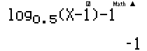
Ta cần lấy dấu dương Lấy khoảng 2 B là đáp số chính xác
Bài 3-[Chuyên Khoa học tự nhiên 2017 ] Nghiệm của bất phương trình là :
A. B. C. D.
GIẢI
- Casio cách 3
- Bất phương trình . Quan sát đáp số xuất hiện các giá trị . Sử dụng MODE 7 với Start End Step
w7iQ)p1$Q)d+Q)p6$p1==0=3=0.25=
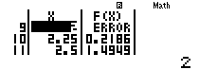
Rõ ràng làm cho vế trái bất phương trình nhận dấu dương B là đáp án chính xác
Bài 4-[Chuyên Nguyễn Thị Minh Khai 2017 ] Giải bất phương trình :
A. B. C. D. hoặc
GIẢI
- Casio cách 3
- Chuyển bất phương trình về dạng xét dấu
- Quan sát đáp số xuất hiện các giá trị . Sử dụng MODE 7 với Start End Step
qw4w7laqKR7$)^Q)dpQ)p9$plaqKR7$)^Q)p1==p4=5=0.5=
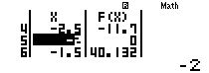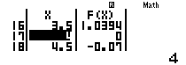
Quan sát bảng giá trị . Rõ ràng và làm cho vế trái bất phương trình D là đáp án chính xác
Bài 5-[THPT HN Amsterdam 2017] Bất phương trình có bao nhiêu nghiệm nguyên :
A. B. Vô số C. 0 D. 2
GIẢI
- Chuyển bất phương trình về dạng xét dấu
- Tìm cận thứ nhất bằng chức năng SHIFT SOLVE
2^Q)d$O3^Q)$p1=qr1=
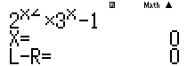
- Khử cận thứ nhất và tiếp tục dò cận thứ hai
$(!!)PQ)qrp1=
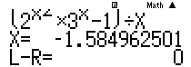
Vậy ta dự đoán khoảng nghiệm là . Kiểm tra dấu bằng cách lấy giá trị đại diện
Erp1=
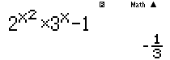
Ta thấy dấu vậy khoảng nghiệm là có 1 nghiệm nguyên
Đáp số chính xác là A
Bài 6-[Thi thử Báo Toán học tuổi trẻ lần 4 năm 2017 ] Tập nghiệm của bất phương trình là tập con của tập
A. B. C. D.
GIẢI
- Casio cách 3
- Sử dụng MODE 7 với Start End Step
w732O4^Q)$p18O2^Q)$+1==p6=6=1=

Quan sát bảng giá trị . Rõ ràng khoảng nghiệm làm cho vế trái thuộc khoảng
B là đáp án chính xác.
PHƯƠNG PHÁP CASIO – VINACAL

BÀI 14. TÌM SỐ CHỮ SỐ CỦA MỘT LŨY THỪA.

1) BÀI TOÁN MỞ ĐẦU
Hôm nay tôi lại nhận được 3 bài toán của thầy BìnhKami, 3 bài toán này liên quan đến so sánh 2 lũy thừa cùng cơ số.
Bài toán 1 : So sánh 2 lũy thừa và
Bài toán 2 : So sánh 2 lũy thừa và
Bài toán 3 : So sánh 2 lũy thừa
Đối với bài toán số 1 thì tôi đã biết cách làm rồi, cơ số 32 và cơ số 16 đều có thể đưa về cơ số 2, vậy và . Vậy
Đối với bài số 2 không thể đưa về cùng cơ số 2 hay 3 vì vậy tôi dùng sự trợ giúp của máy tính Casio, tôi sẽ thiết lập hiệu nếu kết quả ra một giá trị dương thì , thật đơn giản phải không !!
2^100$p3^70$=
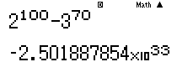
Hay quá ra một giá trị âm, vậy có nghĩa là
Tương tự như vậy tôi sẽ làm bài toán số 3 bằng cách nhập hiệu vào máy tính Casio
2^2017$p5^999

Và tôi bấm nút =
Các bạn thấy đấy, máy tính không tính được. Tôi chịu rồi !!

Để so sánh 2 lũy thừa có giá trị quá lớn mà máy tính Casio không tính được thì chúng ta phải sử dụng một thủ thuật, tôi gọi tắt là BSS. Thủ thuật BSS dựa trên một nguyên tắc so sánh như sau : Nếu số có chữ số thì luôn lớn hơn số có chữ số .
Ví dụ như số 1000 có 4 chữ số sẽ luôn lớn hơn số 999 có 3 chữ số.
Vậy tôi sẽ xem và thì lũy thừa nào có số chữ số nhiều hơn là xong.
Để làm được việc này tôi sẽ sử dụng máy tính Casio nhưng với tính năng cao cấp hơn, các bạn quan sát nhé :
Đầu tiên là với
Q+2017g2))+1=
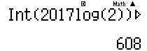
Vậy tôi biết có 608 chữ số
Tiếp theo là với
Q+999g5))+1=
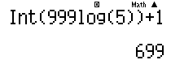
Vậy có 699 chữ số
Rõ ràng hay . Thật tuyệt vời phải không !!

- Bình luận nguyên tắc hình thành lệnh tính nhanh Casio
- Ta thấy quy luật có 2 chữ số, có 3 chữ số … sẽ có chữ số
- Vậy muốn biết 1 lũy thừa có bao nhiêu chữ số ta sẽ đặt . Để tìm ta sẽ logarit cơ số 10 cả 2 vế khi đó . Vậy số chữ số sẽ là
- Lệnh Int dùng để lấy phần nguyên của 1 số.

2)VÍ DỤ MINH HỌA
VD1-[Bài toán số nguyên tố Mersenne] Đầu năm 2016, Curtis Cooper và các cộng sự nhóm nghiên cứu Đại học Central Mis-souri, Mỹ vừa công bố số nguyên tố lớn nhất tại thời điểm đó. Số nghuyên tố này là một số có giá trị bằng . Hỏi số M có bao nhiêu chữ số.
A. B. C. D.
GIẢI
- CASIO
- Ta có
- Đặt và số chữ số là
Q+74207281g2))+1=
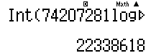
Vậy có số chữ số là 22338618
- Ta nhận thấy có 22338618 chữ số, vậy có bao nhiêu chữ số ? Liệu vẫn là 22338618 chữ số hay suy biến còn 22338617 chữ số.
- Câu trả lời là không suy biến vì là lũy thừa bậc của 2 nên tận cùng chỉ có thể là 2, 4, 8, 6 nên khi trừ đi 1 đơn vị vẫn không bị suy biến
Vậy ta chọn B là đáp án chính xác.
- Đọc thêm :
- là số nguyên tố lớn nhất thế giới được phát hiện, gồm 22 triệu chữ số, mất 127 ngày để đọc hết
- Giả sử 1 giây bạn có thể đọc được 2 chữ số, bạn không cần ăn uống, ngủ nghỉ…thì 4 tháng liên tục là quãng thời gian mà bạn cần phải bỏ ra để đọc hết con số nguyên tố lớn nhất thế giới do các nhà toán học phát hiện mới đây. Với tên gọi con số nguyên tố Merssenne được phát hiện bởi các nhà toán học thuộc GIMPS-tổ chức thành lập năm 1996 chuyên đi tìm những con số nguyên tố.
- Câu chuyện đi tìm số nguyên tố bắt đầu từ một nhà toán học, thần học, triết học tự nhiên, Marin Mersenne (1588-1648). Ông là người đã nghiên cứu các số nguyên tố nhằm cố tìm ra một công thức chung đại diện cho các số nguyên tố. Dựa trên các nghiên cứu của ông, các nhà toán học thế hệ sau đã đưa ra một công thức chung cho các số nguyên tố là
- Năm 1750 nhà toán học Ơ-le phát hiện ra số nguyên tố
Năm 1876 số được nhà toán học Pháp Lucas Edouard phát hiện ra
Năm 1996 số nguyê tố lớn nhất thời đó được phát hiện là
VD2-[Khảo sát chất lượng chuyên Lam Sơn – Thanh Hóa năm 2017]
Gọi là số chữ số cần dùng khi viết số trong hệ thập phân và là số chữ số cần dùng khi viết số trong hệ nhị phân. Ta có tổng là :
A. B. C. D.
GIẢI
- CASIO
- Đặt . Số chữ số của trong hệ thập phân là
Q+30g2))+1=
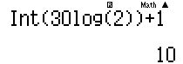
Vậy số chữ số của trong hệ thập phân là 10
- Đặt . Số chữ số của trong hệ nhị phân là
Q+i2$900$)+1=
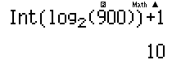
Vậy số chữ số của trong hệ nhị phân là 10
Đáp số chính xác là B
VD3: Cho tổng Khi viết M dưới dạng 1 số trong hệ thập phân thì số này có bao nhiêu chữ số:
A. B. C. D.
GIẢI
- CASIO
- Theo khai triển nhị thức Newtơn thì
Vậy
- Đặt . Số chữ số của là
Q+2020g2))+1=
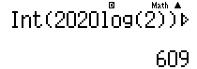
Vậy số chữ số của là 609. Ta chọn đáp án B
- Bình luận :
- Bài toán này là sự kết hợp hay giữa kiến thức lũy thừa và kiến thức về nhị thức Newtơn. Để làm được bài toán này bằng Casio thì cần có một số kiến thức cơ bản về tổng Nhị thức Newtơn
- Dạng toán tổng nhị thức Newtơn được tác giả tóm tắt như sau :
+)Cho khai triển tổng và khai triển tổng
+)Để quan sát xem tổng nhị thức Newton có dạng là gì ta quan sát 3 thông số : Thông số mũ thì quan sát tổ hợp ví dụ như xuất hiện thì rõ ràng . Thông số sẽ có số mũ giảm dần, thông số sẽ có số mũ tăng dần
+)Áp dụng thì rõ ràng , số mũ của giảm dần vậy , số mũ của tăng dần vậy . Ta thu gọn khai triển thành
VD4: So sánh nào sau đây là đúng
A. B. C. D.
GIẢI
- CASIO
- Đặt
7123g5)=
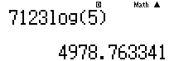
Vậy
- Tương tự đặt ta đặt
5864g7)=
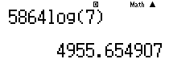
Vậy
- Tóm lại

- Bình luận :
- Bài toán này nếu ta thực hiện 1 phép Casio ở đẳng cấp thấp là nhập hiệu rồi xét dấu thì máy tính không làm được vì vượt qua phạm vi
5^7123$p7^5846=
- Vậy để so sánh ta 2 đại lượng lũy thừa bậc cao và ta sẽ đưa về dạng
- Tuy nhiên việc so sánh 2 lũy thừa sử dụng Casio ở mức độ đơn giản cũng thường xuất hiện trong đề thi của các trường, vậy ta cũng cần tìm hiểu thêm một chút. Các e xem ở ví dụ số 4 dưới đây.

VD5-[THPT Ngọc Hồi - Hà Nội 2017] Kết quả nào sau đây đúng :
A. B.
C. D.
GIẢI
- Cách 1 : CASIO
- Để kiểm tra tính Đúng – Sai của đáp án A ta sẽ thiết lập hiệu . Vậy bài so sánh chuyển về bài bất phương trình
Rồi nhập hiệu trên vào máy tính Casio
(aqKR6$)^17$p(aqKR6$)^18
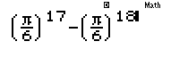
Rồi ta nhấn nút = nếu kết quả ra 1 giá trị âm thì đáp án A đúng còn ra giá trị dương thì đáp án A sai
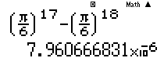
Máy tính Casio báo kết quả ra 1 giá trị dương vậy rõ ràng đáp án A sai.
- Tương tự vậy đối với đáp án B
(aqKR3$)^17$p(aqKR3$)^18=
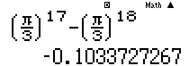
Vậy đáp số B cũng sai
- Ta lại tiếp tục với đáp án B
(aQKR3$)^17$p(aQKR3$)^18=
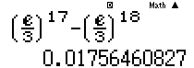
Đây là 1 đại lượng dương vậy hay
Tới đây ta thấy rõ ràng đáp số C là đáp số chính xác !!
- Cách 2 : Tự luận
- Ta có cơ số và số mũ vậy Đáp án A sai
- Ta có cơ số và số mũ vậy Đáp án B sai
- Ta có cơ số và số mũ vậy Đáp số C sai
- Bình luận
- Để so sánh 2 lũy thừa cùng cơ số và ta sử dụng tính chất sau :
+) Nếu cơ số và thì (Điều này dẫn tới đáp án B sai)
+) Nếu cơ số thuộc khoảng và thì (Điều này dẫn tới đáp án A sai)
VD6-[THPT-Hà Nội-Amsterdam 2017] (Bài toán xây dựng để chống lại Casio)
Khẳng định nào sau đây sai ?
A. B.
C. D.
GIẢI
- Cách 1: CASIO
- Để kiểm tra tính Đúng – Sai của đáp án A ta sẽ thiết lập hiệu . Vậy bài so sánh chuyển về bài bất phương trình
Rồi nhập hiệu trên vào máy tính Casio
2^s2$+1$p2^3
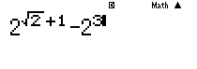
Rồi ta nhấn nút = nếu kết quả ra 1 giá trị dương thì đáp án A đúng còn ra giá trị âm thì đáp án A sai
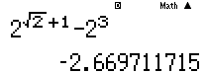
Máy tính Casio báo kết quả ra 1 giá trị âm vậy rõ ràng đáp án A sai.
- Tương tự vậy đối với đáp án B
(s2$p1)^2016$p(s2$p1)^2017=
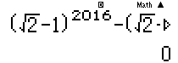
Đáp số máy tính báo là 0 điều này là vô lý vì cơ số khác 0 và số mũ khác nhau buộc và buộc phải khác nhau.
Như vậy trong trường hợp này thì máy tính chịu !!!
- Cách 2: Tự luận
- Ngoài phương pháp so sánh 2 lũy thừa cùng cơ số được tác giả trình bày ở Ví dụ 3 thì tại Ví dụ 4 này tác giả xin giới thiệu 1 phương pháp thứ 2 vô cùng hiệu quả có tên là Phương pháp đặt nhân tử chung.
- Đáp án B :
Dễ thấy và vậy Đáp số B đúng

- Bình luận :
- Theo thuật toán của Casio thì những đại lượng dương mà nhỏ hơn hoặc lớn hơn thì sẽ được hiển thị là ố 0 .
Đây là kẽ hở để các trường ra bài toán so sánh lũy thừa chống lại Casio

BÀI TẬP TỰ LUYỆN
Bài 1-[ Bài toán số nguyên tố Fecmat] Nhà toán học Pháp Pierre de Fermat là người đầu tiên đưa ra khái niệm số Fecmat là một số nghuyên tố với n là số dương không âm. Hãy tìm số chữ số của
A. B. C. D.
*Chú ý : Sự dự đoán của Fecmat là sai lầm vì nhà toán học Ơ le đã chứng minh được là hợp số.
Bài 2: Cho tổng Khi viết M dưới dạng 1 số trong hệ thập phân thì số này có bao nhiêu chữ số:
A. B. C. D.
*Chú ý : 1642 là năm sinh của nhà toán học, vật lý học, thiên văn học, thần học, giả kim thuật vĩ đại người Anh Isaac Newton.
Bài 3: So sánh nào sau đây là đúng
A. B. C. D.
Bài 4-[Thi thử THPT Ngọc Hồi - Hà Nội lần 1 năm 2017] Cho là hai số tự nhiên lớn hơn 1 thỏa mãn và là một số tự nhiên có 973 chữ số. Cặp thỏa mãn bài toán là :
A. B. C. D.
Bài 5-[THPT Ngọc Hồi - Hà Nội 2017] Kết quả nào sau đây đúng :
A. B.
C. D.
Bài 6-[THPT Nguyễn Trãi - Hà Nội 2017] Mệnh đề nào sau đây đúng :
A. B.
C. D.
Bài 7-[THPT Thăng Long - Hà Nội 2017] Khẳng định nào sau đây đúng :
A. B.
C. D.

Bài 1-[Bài toán số nguyên tố Fecmat] Nhà toán học Pháp Pierre de Fermat là người đầu tiên đưa ra khái niệm số Fecmat là một số nghuyên tố với n là số dương không âm. Hãy tìm số chữ số của trong hệ nhị phân
A. B. C. D.
GIẢI
- Casio
- Số có dạng . Ta thấy số không thể tận cùng là 9 nên số chữ số của cũng chính là số chữ số của trong hệ thập phân.
- Đặt . Số chữ số của trong hệ thập phân là
Q+2^13$g2))+1=
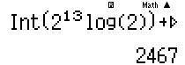
Đáp số chính xác là D
Bài 2: Cho tổng Khi viết M dưới dạng 1 số trong hệ thập phân thì số này có bao nhiêu chữ số:
A. B. C. D.
*Chú ý : 1642 là năm sinh của nhà toán học, vật lý học, thiên văn học, thần học, giả kim thuật vĩ đại người Anh Isaac Newton.
GIẢI
- Casio
- Rút gọn khai triển nhị thức Newton
- Đặt . Số chữ số của trong hệ thập phân là
Q+1642g5))+1=
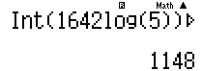
Đáp số chính xác là B
Bài 3: So sánh nào sau đây là đúng
A. B. C. D.
GIẢI
- Casio
- Số chữ số của và trong hệ thập phân lần lượt là :
Q+2003g11))+1=Q+2500g9))+1=
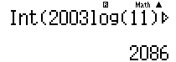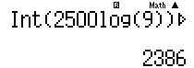
Số chữ số của nhiều hơn số chữ số của nên A sai
- Số chữ số của và trong hệ thập phân lần lượt là :
Q+693g23))+1=Q+600g25))+1=
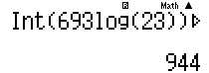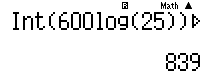
Số chữ số của nhiều hơn số chữ số của nên B sai
- Số chữ số của và trong hệ thập phân lần lượt là :
Q+693g23))+1=Q+600g25))+1=
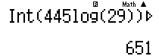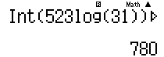
Số chữ số của nhỏ hơn số chữ số của nên B là đáp số chính xác
Bài 4: Cho là hai số tự nhiên lớn hơn 1 thỏa mãn và là một số tự nhiên có 973 chữ số. Cặp thỏa mãn bài toán là :
A. B. C. D.
GIẢI
- Casio
- Ta có . Khi đó
- Đặt
Số chữ số của là
- Với đáp số A : . Số chữ số của là 1418 khác 973 Đáp số A sai
Q+12g5)+2016g5))+1=
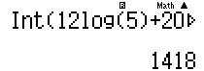
- Với đáp số B : . Số chữ số của là 1224 khác 973 Đáp số B sai
Q+12g6)+2016g4))+1=
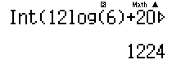
- Tương tự với . Số chữ số của là 973 Đáp số C chính xác
Q+12g7)+2016g3))+1=
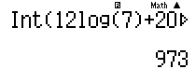

PHƯƠNG PHÁP CASIO – VINACAL

BÀI 15. TÍNH NHANH GIÁ TRỊ BIỂU THỨC MŨ – LOGARIT.

1) PHƯƠNG PHÁP HỆ SỐ HÓA BIẾN
-Bước 1 : Dựa vào hệ thức điều kiện buộc của đề bài chọn giá trị thích hợp cho biến
-Bước 2 : Tính các giá trị liên quan đến biến rồi gắn vào nếu các giá trị tính được lẻ
-Bước 3 : Quan sát 4 đáp án và chọn đáp án chính xác

2) VÍ DỤ MINH HỌA
VD1-[Đề minh họa THPT Quốc gia 2017] Đặt Hãy biểu diễn theo và
A. B.
C. D.
GIẢI
- Cách 1 : CASIO
- Tính giá trị của . Vì giá trị của ra một số lẻ vậy ta lưu vào
i2$3$=qJz
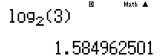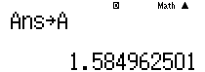
- Tính giá trị của và lưu vào
i5$3=qJx
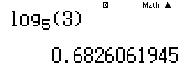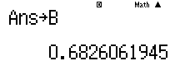
- Bắt đầu ta kiểm tra tính đúng sai của đáp án A. Nếu đáp án A đúng thì hiệu phải bằng 0. Ta nhập hiệu trên vào máy tính Casio và bấm nút =
i6$45$paQz+2QzQxRQzQx=
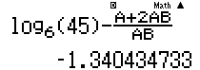
Kết quả hiển thị của máy tính Casio là 1 giá trị khác 0 vậy đáp án A sai
- Tương tự như vậy ta kiểm tra lần lượt từng đáp án và ta thấy hiệu bằng 0
i6$45$paQz+2QzQxRQzQx+Qx=
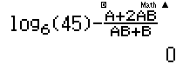
Vậy hay đáp số C là đúng
- Cách tham khảo : Tự luận
- Ta có và
- Vậy
- Bình luận
- Cách tự luận trong dạng bài này chủ yếu để kiểm tra công thức đổi cơ số : công thức 1 : (với ) và công thức 2 : (với )
- Cách Casio có vẻ nhiều thao tác nhưng dễ thực hiện và độ chính xác 100%. Nếu tự tin cao thì làm tự luận, nếu tự tin thấp thì nên làm Casio vì làm tự luận mà biến đổi sai 1 lần thôi rồi làm lại thì thời gian còn tốn hơn cả làm theo Casio
VD2-[THPT Yên Thế - Bắc Giang 2017] Cho . Khi đó biểu thức có giá trị bằng?
A. B. C. D.
GIẢI
- Cách 1 : CASIO
- Từ phương trình điều kiện ta có thể dò được nghiệm bằng chức năng SHIFT SOLVE
9^Q)$+9^pQ)$p23qr1=
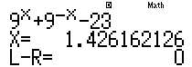
Lưu nghiệm này vào giá trị
qJz
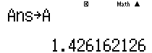
- Để tính giá trị biểu thức ta chỉ cần gắn giá trị sẽ được giá trị của
a5+3^Qz$+3^pQzR1p3^Q)$p3^pQz$$=
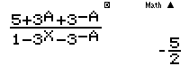
Vậy rõ ràng D là đáp số chính xác
- Cách tham khảo : Tự luận
- Đặt
Vì vậy hay
- Với . Thế vào ta được
- Bình luận
- Một bài toán hay thể hiện sức mạnh của Casio
- Nếu trong một phương trình có cụm thì ta đặt ẩn phụ là cụm này, khi đó ta có thể biểu diễn và
VD3-[Chuyên Khoa Học Tự Nhiên 2017] Cho Giá trị của tỉ số là ?
A. B. C. D.
GIẢI
- Cách 1 : CASIO
- Từ đẳng thức . Thay vào hệ thức ta được :
- Ta có thể dò được nghiệm phương trình bằng chức năng SHIFT SOLVE
i9$Q)$pi16$Q)+12^i9$Q)$$$qr1=
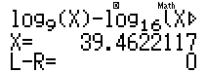
Lưu nghiệm này vào giá trị
qJz
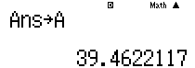
- Ta đã tính được giá trị vậy dễ dàng tính được giá trị . Lưu giá trị này vào biến
12^i9$Qz=qJx

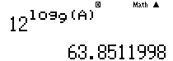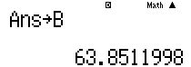
- Tới đây ta dễ dàng tính được tỉ số
aQzRQx=
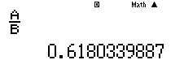
Đây chính là giá trị và đáp số chính xác là B
- Cách tham khảo : Tự luận
- Đặt vậy
- Ta thiết lập phương trình và
Vậy
Vì nên
- Bình luận
- Một bài toán cực khó nếu tính theo tự luận
- Nhưng nếu xử lý bằng Casio thì cũng tương đối dễ dàng và độ chính xác là 100%
VD4-[THPT Nguyễn Trãi – HN 2017] Cho với . Biểu thức rút gọn của là ?
A. B. C. D.
GIẢI
- Cách 1 : CASIO
- Ta hiểu nếu đáp án A đúng thì hay hiệu bằng 0 với mọi giá trị thỏa mãn điều kiện
- Nhập hiệu trên vào máy tính Casio
(Q)^a1R2$$pQn^a1R2$$)d(1p2saQnRQ)$$+aQnRQ)$)^p1pQ)
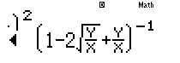
Chọn 1 giá trị và bất kì thỏa rồi dùng lệnh gán giá trị CALC
r1.25=3=
- Ta đã tính được giá trị vậy dễ dàng tính được giá trị
12^i9$Qz=
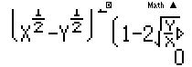
Vậy ta khẳng định 90% đáp án A đúng
- Để cho yên tâm ta thử chọn giá trị khác, ví dụ như
r0.55=1.12=
Kết quả vẫn ra là 0 , vậy ta chắc chắn A là đáp số chính xác
- Cách tham khảo : Tự luận
- Rút gọn
- Rút gọn
Vậy
- Bình luận
- Chúng ta cần nhớ nếu 1 khẳng định ( 1 hệ thức đúng ) thì nó sẽ đúng với mọi giá trị thỏa mãn điều kiện đề bài . Vậy ta chỉ cần chọn các giá trị để thử và ưu tiên các giá trị này hơi lẻ, tránh số tránh (có khả năng xảy ra trường hợp đặc biệt)

VD5-[Thi thử Báo Toán Học Tuổi Trẻ 2017]
Cho hàm số Tính giá trị của biểu thức
A. B. C. D.
GIẢI
- Cách 1 : CASIO
- Vì đề bài không nói rõ thỏa mãn điều kiện ràng buộc gì nên ta có thể chọn một giá trị bất kì của để tính giá trị biểu thức . Ví dụ ta chọn
Khi đó
2^p4p1$Oqy2^Q)d+1$$2$p4h2)+2=
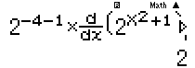
Đáp số chính xác là B
- Cách tham khảo : Tự luận
- Tính và
- Thế vào
- Bình luận
- Với bài toán không cho biểu thức ràng buộc của có nghĩa là là bao nhiêu cũng được. Ví dụ thay vì chọn như ở trên, ta có thể chọn khi đó kết quả vẫn ra 2 mà thôi.
2^p9p1$Oqy2^Q)d+1$$3$p6h2)+2=
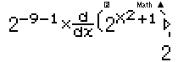
- Chú ý công thức đạo hàm học sinh rất hay nhầm
VD6-[Báo Toán Học Tuổi Trẻ 2017] Rút gọn biểu thức (với ) được kết quả :
A. B. C. D.
GIẢI
- Cách 1 : CASIO
- Ta phải hiểu nếu đáp A đúng thì hiệu phải với mọi giá trị của
- Nhập hiệu trên vào máy tính Casio
aQ)^s3$+1$OQ)^2ps3R(Q)^s2$p2$)^s2$+2$$pQ)^4
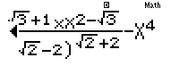
Chọn một giá trị bất kỳ (ưu tiên A lẻ), ta chọn chả hạn rồi dùng lệnh tính giá trị CALC
r1.25=
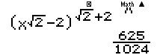
Vậy hiệu trên khác 0 hay đáp án A sai
- Bắt đầu ta kiểm tra tính đúng sai của đáp án A. Nếu đáp án A đúng thì hiệu phải bằng 0. Ta nhập hiệu trên vào máy tính Casio và bấm nút =
i6$45$paQz+2QzQxRQzQx=
Kết quả hiển thị của máy tính Casio là 1 giá trị khác 0 vậy đáp án A sai
- Để kiểm tra đáp số B ta sửa hiệu trên thành
!ooo
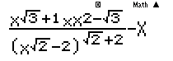
Rồi lại tính giá trị của hiệu trên với
r1.25=
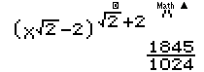
Vẫn ra 1 giá trị khác 0 vậy B sai.
- Tương tự vậy ta sẽ thấy hiệu
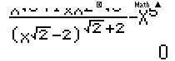
Vậy đáp số C là đáp số chính xác
- Cách tham khảo : Tự luận
- Ta rút gọn tử số
- Tiếp tục rút gọn mẫu số
- Vậy phân thức trở thành
- Bình luận
- Nhắc lại một số công thức hàm số mũ cơ bản xuất hiện trong ví dụ : , ,

BÀI TẬP TỰ LUYỆN

Bài 1-[Chuyên Khoa Học Tự Nhiên 2017] Cho thì bằng ?
A. B. C. D.
Bài 2-[Chuyên Lam Sơn – Thanh Hóa 2017] Nếu thì :
A. B. C. D.
Bài 3-[Báo Toán Học Tuổi Trẻ 2017] Rút gọn biểu thức (với ) được kết quả :
A. B. C. D.
Bài 4-[THPT HN Amsterdam 2017] Biến đổi thành dạng lũy thừa với số mũ hữu tỉ, ta được :
A. B. C. D.
Bài 5-[Thi thử Chuyên Sư Phạm lần 1 năm 2017] Tìm biết :
A. B. C. D.
Bài 6-[THPT Kim Liên – HN 2017] Cho hàm số . Khẳng định nào sau đây đúng ?
A. B. C. D.
Bài 7-[THPT Nguyễn Trãi – HN 2017] Cho với . Biểu thức rút gọn của là ?
A. B. C. D.
Bài 8-[THPT Phạm Hồng Thái – HN 2017] Cho Mệnh đề đúng là ;
A. B.
C. D.
Bài 9-[Thi Học sinh giỏi tỉnh Phú Thọ năm 2017]
Cho các số thỏa mãn . Tính giá trị biểu thức
A. B. C. D.

LỜI GIẢI BÀI TẬP TỰ LUYỆN

Bài 1-[Chuyên Khoa Học Tự Nhiên 2017] Cho thì bằng ?
A. B. C. D.
GIẢI
- Phương trình điều kiện . Dò nghiệm phương trình, lưu vào
i2$i8$Q)$$pi8$i2$Q)qr1=qJz
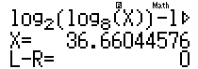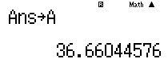
- Thế để tính
i2$Qz$d=
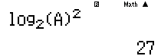
Đáp số chính xác là C

Bài 2-[Chuyên Lam Sơn – Thanh Hóa 2017] Nếu thì :
A. B. C. D.
GIẢI
- Tính rồi lưu vào
i12$6=qJz
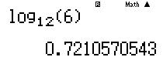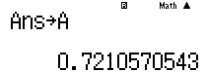
- Tính rồi lưu vào
i2$Qz$d=
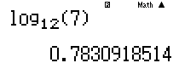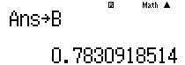
Ta thấy Đáp số chính xác là B
i2$7$paQxR1pQz=
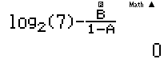
Bài 3-[Báo Toán Học Tuổi Trẻ 2017] Rút gọn biểu thức (với ) được kết quả :
A. B. C. D.
GIẢI
- Chọn ví dụ như chẳng hạn. Tính giá trị rồi lưu vào
a1.25^s3$+1$O1.25^2ps3R(1.25^s2$p2$)^s2$+2=qJz
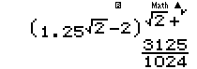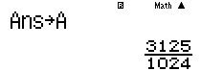
- Ta thấy Đáp số chính xác là C
Bài 4-[THPT HN Amsterdam 2017] Biến đổi thành dạng lũy thừa với số mũ hữu tỉ, ta được :
A. B. C. D.
GIẢI
- Chọn ví dụ như chẳng hạn. Tính giá trị rồi lưu vào
q^3$1.25^5$Oq^4$1.25=qJz
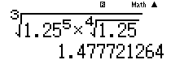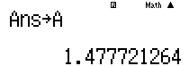
- Ta thấy Đáp số chính xác là B

Bài 5-[Thi thử Chuyên Sư Phạm lần 1 năm 2017] Tìm biết :
A. B. C. D.
GIẢI
- Theo điều kiện tồn tại của hàm logarit thì ta chọn . Ví dụ ta chọn và
Khi đó .
3^(4i3$1.125$+7i3$2.175$)=
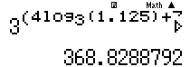
- Thử các đáp án ta thấy Đáp số chính xác là B
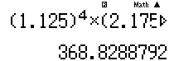
Bài 6-[THPT Kim Liên – HN 2017] Cho hàm số . Khẳng định nào sau đây đúng ?
A. B. C. D.
GIẢI
- Chọn tính rồi lưu vào
2016OQK^1.25h1P8)=qJz
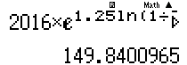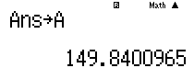
- Tính rồi lưu vào
qy2016OQK^Q)Oh1P8)$$1.25=qJx
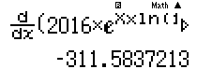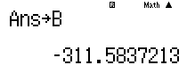
Rõ ràng Đáp số chính xác là B

Bài 7-[THPT Nguyễn Trãi – HN 2017] Cho với . Biểu thức rút gọn của là ?
A. B. C. D.
GIẢI
- Chọn và rồi tính giá trị biểu thức
(1.125^0.5$p2.175^0.5$)dO(1p2sa2.175R1.125$$+a2.175R1.125$)^p1=
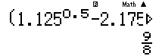
- Rõ ràng Đáp số chính xác là A
Bài 8-[THPT Phạm Hồng Thái – HN 2017] Cho Mệnh đề đúng là ;
A. B.
C. D.
GIẢI
- Chọn Hệ thức trở thành . Dò nghiệm và lưu vào
Q)dp3196Q)+4qr1=qJx
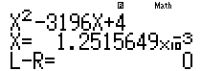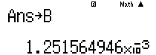
- Tính
ga2+QxR40$)=
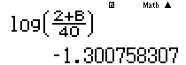
- Tính tiếp
g2)+gQx)=
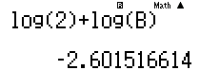
Rõ ràng giá trị gấp 2 lần giá trị Đáp số A là chính xác
Bài 9-[Thi Học sinh giỏi tỉnh Phú Thọ năm 2017]
Cho các số thỏa mãn . Tính giá trị biểu thức
A. B. C. D.
GIẢI
- Chọn Từ hệ thức ta có . Dò nghiệm và lưu vào
6^Q)$p4^2qr1=qJx
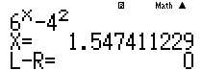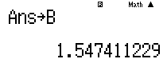
- Từ hệ thức ta lại có . Dò nghiệm và lưu vào
ga2+QxR40$)=
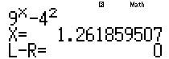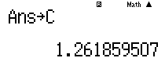
- Cuối cùng là tính Đáp số chính xác là C
aQxR2$+aQxRQc=
